Приложение №1

Требуемые технические характеристики

|  |  |  |  |  |  |  |  |  |  |
| --- | --- | --- | --- | --- | --- | --- | --- | --- | --- |
| 1. **КЛИМАТИЧЕСКИЕ УСЛОВИЯ РАЙОНА ЭКСПЛУАТАЦИИ** | | | | | | | | | |
|  | | Место расположения объекта, место установки (город, район) | | | | | | УПСВ Рождественское м/р Известинский л/у, Ямало-Ненецкий Автономный Округ, Пуровский район | |
|  | | Средняя температура наиболее холодной пятидневки района, с обеспеченностью 92%, °С | | | | | | минус 47 | |
|  | | Средняя температура наиболее холодных суток, с обеспеченностью 98%, °С | | | | | | минус 54 | |
|  | | Температура окружающего воздуха, °С | | | | min | | минус 55 | |
| max | | плюс 36 | |
|  | | Сейсмичность района строительства по СП 14.13330.2014, не более, баллов | | | | | | 5 | |
|  | | Ветровая нагрузка, кПа (кгс/м2) | | | | | | 0,23 (23) | |
|  | | Район по ветровой нагрузке по СП 20.13330.2016 | | | | | | I | |
|  | | Нормативная снеговая нагрузка, кПа (кгс/м2) | | | | | | 2,5 (250) | |
|  | | Снеговой район по СП 20.13330.2016 | | | | | | V | |
| 1. **ТЕХНИЧЕСКИЕ ХАРАКТЕРИСТИКИ** | | | | | | | | | |
|  | | Обозначение по технологической схеме | | | | | | Путевой подогреватель двухконтурный (с двумя раздельными змеевиками) с двумя топочными устройствами с промежуточным теплоносителем. | |
|  | | Тип горелочных устройств | | | | | | Горелка газовая инжекционного типа  (без принудительной подачи воздуха) | |
|  | | Количество горелочных устройств, шт | | | | | | 2 | |
|  | | Полезная тепловая мощность, МВт | | | | | | 1,6  (и (или) по результатам расчётов выполнения п.2.8, 2.9) | |
|  | | Назначение | | | | | | Подогрев водонефтегазовой эмульсии  (нефть + пластовая вода + газ) обводнённостью потока 65% | |
|  | | Давление в продуктовом змеевике, МПа:  - рабочее | | | | | | 6,3 | |
|  | | Перепад в продуктовом змеевике, МПа, не более | | | | | | 0,2 (подтвердить гидравлическим расчётом) | |
|  | | Производительность по нагреваемому продукту номинальная:  - Водонефтегазовая эмульсия с обводненностью до 65%  - Предусмотреть запас по мощности 20% от номинала | | | | | | 1300 м3/сут  1560 м3/сут | |
|  | | Температура продукта, 0С  - на входе продукта в подогреватель, мin  - на выходе продукта из подогревателя, max | | | | | | 5  55 | |
|  | | Давление топливного газа на входе в подогреватель кг/см2, max  в пределах перед горелкой кг/см2 | | | | | | 0,3 - 1,2 МПа | |
|  | | Расход газа, нм3/ч, не более | | | | | | Определить расчётом в зависимости от установленных горелок и подобранной мощности печи | |
|  | | Диаметр труб змеевиков нагрева, мм | | | | | | Ду 159 | |
|  | | Климатическое исполнение и категория размещения при эксплуатации по ГОСТ 15150‑69 | | | | | | ХЛ1 | |
|  | | Наружная теплоизоляция | | | | | | Да  - минеральный утеплитель толщиной не менее 100 мм (или аналог)  - оцинкованный лист толщиной не менее 0,8 мм (или аналог) | |
|  | | Режим работы | | | | | | Непрерывный, круглосуточный, круглогодичный | |
|  | | Расположение | | | | | | Наземное | |
|  | | Нагреваема среда | | | | | | Водонефтегазовая эмульсия | |
|  | | Расчетный срок службы, год не менее | | | | | | 30 | |
|  | | Запас прочности металлоконструкций | | | | | | 1,5 | |
|  | | Класс опасности по ГОСТ 31385 | | | | | | IV | |
|  | | Класс зоны по Федеральному закону от 22.07.2008 № 123-ФЗ «Технический регламент о требованиях пожарной безопасности» | | | | Взрывоопасная зона | | 2 | |
| Категория по пожарной опасности | | - | |
|  | | Класс зоны по ПУЭ | | | | | | В-Iг | |
|  | | Уровень ответственности зданий и сооружений по Федеральному закону от 30.12.2009 № 384-ФЗ «Технический регламент о безопасности зданий и сооружений» | | | | | | Нормальный | |
| 1. **ТРЕБОВАНИЯ К СИСТЕМЕ АВТОМАТИЗАЦИИ** | | | | | | | | | |
|  | | Включить в комплект поставки средства автоматизации, которые на нижнем уровне включают в себя полевой КИП, установленный непосредственно на подогревателе, на среднем уровне – станцию управления (для подогревателя) установленную в удобном для обслуживания месте, осуществляющую автоматический розжиг запальной, а затем основной горелки с предварительным проветриванием топочного пространства естественной тягой, отслеживание параметров технологического процесса нагрева рабочей среды, рабочую и аварийную сигнализацию с автоматическим прекращением подачи топливного газа при отклонении от нормы контролируемых параметров, расход газа на панели управления, программное обеспечение с возможностью раздельной работы горелочных устройств, предоставить инструкцию по наладке системы автоматизации с указанием ввода необходимых параметров, с паролями и полным доступом во все уровни настройки программного обеспечения, для обеспечения бесперебойной работы подогревателя.  Средства автоматизации должны обеспечивать местный и дистанционный визуальный контроль следующих параметров технологического процесса:  1) давления продукта на входе и выходе из подогревателя;  2) давления топливного газа до и после фильтра;  3) давления топливного газа перед горелкой после редуцирования;  4) давления газа перед запальной горелкой;  5) температуры продукта на входе и выходе из подогревателя;  6) температуры теплоносителя в блоке нагрева;  7) уровень промежуточного теплоносителя (максимальный и минимальный);  8) контроль температуры дымовых газов в дымоходе;  9) разряжение в топке;  10) расход топливного газа (узел учета газа).  Средства автоматизации должны обеспечивать автоматическое регулирование давления топливного газа, подаваемого к горелочному устройству, и температуры нагрева продукта, аварийное отключение подогревателя и блокировка программы пуска с подачей звуковой и световой сигнализации при отклонении от заданных оператором значений и основных технологических параметров:  1) давления топливного газа перед основной горелкой;  2) уменьшении разрежения в топке ниже допустимого;  3) температуры промежуточного теплоносителя;  4) уровня промежуточного теплоносителя;  5) погасания пламени основной и запальной горелок;  6) наличие взрывоопасных концентраций газа на площадке печи.  Для обмена информацией с верхним уровнем у станций управления предусмотреть выход RS-485.  В комплект поставки должна входить вся кабельная продукция от датчиков и исполнительных механизмов, до станций управления, из расчёта удаления шкафа автоматики от подогревателя не менее 300 м.  Дополнительные приборы КИП установленные по месту:  - расходомер топливного газа;  - манометр (по месту) на входном и выходном патрубке каждого контура;  - термометр (по месту ) на входном и выходном патрубке каждого контура;  - термометр (по месту) – 2 шт для контроля температуры промежуточного теплоностителя. | | | | | | | |
| 1. **ТРЕБОВАНИЯ К СИСТЕМЕ ЭЛЕКТРОСНАБЖЕНИЯ И ОСВЕЩЕНИЯ** | | | | | | | | | |
| Для электроснабжения (коммутации и управления) предусмотреть вводно-распределительный шкаф, удовлетворяющий следующим требованиям: | | | | | | | | | |
|  | | Номинальное напряжение, В | | | | | | 400/230 | |
|  | | Максимальный ток на вводе в установившемся режиме: | | | | | | Определяется заводом-изготовителем. | |
|  | | Номинальный режим работы: | | | | | | Продолжительный | |
|  | | Способ обслуживания: | | | | | | Односторонний | |
|  | | Система заземления по ГОСТ Р 50571.2: | | | | | | TN-S | |
|  | | Корпус: | | | | | | Металлический | |
|  | | Степень защиты от внешнего воздействия: | | | | | | IP65 | |
|  | | Степень взрывозащиты: | | | | | | В соответствии с классом взрывоопасности технологической установки | |
|  | | Антикоррозийная защита наружных и внутренних поверхностей, (Да/Нет): | | | | | | Да | |
|  | | Кабельные вводы-выводы для внешних присоединений: | | | | | | Один взрывозащищённый для кабеля диаметром 25-32 мм. | |
|  | | Двери: | | | | | | Распашные, оснащёнными замками с секретом | |
|  | | Уровень заводской готовности: | | | | | | Полная заводская готовность | |
|  | | ЗИП в комплекте поставки: | | | | | | Да (перечень ЗИП определяет разработчик-изготовитель по условию надёжности работы принятого оборудования и согласовывает его с заказчиком до осуществления поставки) | |
| Для освещения предусмотреть: | | | | | | | | | |
|  | | Тип освещения: | | | | | | Наружное (местное) и внутреннее | |
|  | | Исполнение светильников и тип применяемых ламп: | | | | | | Взрывозащищённое, с энергосберегающими светодиодными лампами | |
|  | | Требования к освещённости: | | | | | | Согласно СП 52.13330 и не менее 100 лк | |
|  | | Дополнительные требования: | | | | | | * Типы светильников и род проводки должны соответствовать условиям среды, назначению и характеру производственных работ; * Предусмотреть автоматическое и ручное управление электроосвещением. | |
| Требование к кабельным сетям: | | | | | | | | | |
|  | | Жилы и изоляция кабелей: | | | | | | * Количество жил кабелей силовой распределительной сети -5; * Количество жил кабелей освещения – 3; * Материал жил всех кабелей – медь; * Материал изоляции и оболочки всех кабелей – поливинилхлорид или этиленпропиленовой резины. Материал не должен распространять горение, должен соответствовать условиям эксплуатации (низкие температуры), с низким дымо- и газовыделением; * Применять кабели бронированные стальными оцинкованными лентами: ВБШвнг (А). | |
|  | | Дополнительные требования: | | | | | | * Выбор сечения кабелей и способа прокладки осуществлять в зависимости от требований завода-изготовителя оборудования и условий эксплуатации; * Предусмотреть в комплекте поставки кабельно-проводниковую продукцию для питания силовых эл. приводов нагнетания воздуха (от шкафа управления до ПП). | |
| Требования к клеммным коробкам: | | | | | | | | | |
|  | | Расположение: | | | | | | На металлоконструкциях подогревателя и специальных конструкциях на высоте, удобной для обслуживания; | |
|  | | Количество вводных отверствий: | | | | | | С учётом подводимых силовых и контрольных кабелей (не более одного кабеля в один кабельный ввод). | |
|  | | Дополнительные требования: | | | | | | Распределительные сети от клеммных коробок до электропотребителей и аппаратов управления выполняются заводом-изготовителем. | |
| Защитные меры техники безопасности: | | | | | | | | | |
|  | | Принять следующие защитные меры: | | | | | | * Защитное заземление; * Уравнение потенциалов; * Система заземления в сети низкого напряжения TN-S; * Предусмотреть защиту оборудования от вторичных проявлений молний и защиту от заноса высокого потенциала по подземным, внешним наземным (надземным) коммуникациям. | |
|  | | Защита персонала и оборудования от воздействия токов короткого замыкания, разрядов молнии, статического электричества и выравнивания потенциалов: | | | | | | Предусмотреть согласно требованиям ПУЭ, СО 153-34.21.122, РД 34.21.122 | |
|  | | Заземление | | | | | | * Предусмотреть заземление электропотребителей в соответствии с требованиями ПУЭ; * Предусмотреть защиту от вторичных проявлений молний; * Заноса высокого потенциала по подземным, внешним наземным (надземным) коммуникациям. | |
| 1. **ТРЕБОВАНИЯ К ИСПЫТАНИЯМ И ПРИЕМКИ ОБОРУДОВАНИЯ** | | | | | | | | | |
|  | | Требования к проведению приемочных испытаний. | | | | | | Испытания на заводе – изготовителе:  - Контроль деталей, узлов, сборочных единиц, комплектующих и сварных стыков производится заводом-изготовителем в порядке, установленном на заводе-изготовителе и по требованиям ГОСТ 15.309.  Гидравлическое (пневматическое) испытание змеевиков нагрева на заводе изготовителе на давление 4.6 МПа, с оформления акта. | |
|  | | Шеф-монтажные и пусконаладочные работы (ШМР и ПНР), на объекте Заказчика. Вывод на режимные параметры и комплексное опробование работы оборудования в течение 72 часов. | | | | | | Монтаж, пусконаладочные работы, техническое руководство, осуществляемое на всех стадиях монтажа и пусконаладочных работ, комплексное опробование, оперативное решение всех технических вопросов, возникающих в ходе ведения работ на оборудовании в объеме поставки Поставщика, с оформлением соответствующей технической документации). | |
| 1. **ТРЕБОВАНИЯ К ПОКАЗАТЕЛЯМ НАДЕЖНОСТИ** | | | | | | | | | |
|  | | Гарантийные обязательства поставщика, месяцев | | С даты (поставки) отгрузки | | | | 24 | |
| С даты ввода в эксплуатацию | | | | 12 | |
|  | | Требования к технологичности, унификации, материалам, оборудованию и покупным изделиям: | | | | | | | |
|  | | Технологичность | | | | | | Технология изготовления деталей и узлов должна соответствовать условиям серийного производства. | |
|  | | Унификация сборочных единиц и деталей | | | | | | В конструкции необходимо предусмотреть максимальный уровень стандартных, унифицированных и заимствованных сборочных единиц и деталей. | |
|  | | Материалы | | | | | | Материалы должны удовлетворять требованиям НТД и настоящих ТТ.  Материалы, использованные для изготовления оборудования, должны иметь сертификаты, характеризующие химический состав, механические свойства и результаты необходимых испытаний материалов. | |
|  | | Покупные изделия | | | | | | Покупные комплектующие изделия, установки и материалы должны пройти входной контроль в соответствии с НТД. | |
| 1. **ТРЕБОВАНИЯ К ДОКУМЕНТАЦИИ И ТЕХНИЧЕСКИМ ДАННЫМ** | | | | | | | | | |
|  | | Требования к предоставлению технических данных | | | | | - Документы к подогревателю должны быть представлены как на электронном носителе, так и в бумажном виде.  - Документы предоставляются на листах формата А4, заверенные печатью завода-изготовителя и подписями ответственных лиц, скомплектованные и сшитые в папку.  - В комплект поставки должны быть включены следующие документы:  • Паспорт на подогреватель;  • Руководство по эксплуатации на подогреватель;  • Описания типа СИ и комплект документов, предусмотренный в описаниях типа;  • Копии сертификатов соответствия или свидетельства о взрывозащищенности (на каждую единицу СИ или электроприбор);  • Копии разрешений Ростехнадзора на применение (на каждую единицу СИ);  • Методики поверки СИ (на каждый тип СИ);  • Инструкции по монтажу, наладке, эксплуатации, техническому обслуживанию, ремонту, консервации и утилизации;  • Свидетельство о поверке СИ со сроками истечения межповерочного интервала не менее 6 месяцев от даты поставки подогревателя Заказчику;  • Перечень измерительных каналов, попадающих в сферу государственного регулирования. Утвержденные СИ на данные каналы с внесением в федеральный реестр изменений. Внесением МВИ в федеральный реестр методик выполнения измерений;  • Копии Сертификатов (свидетельств) об утверждении типа СИ (ИС);  Паспорта на все комплектующие (запорно-регулирующая арматура, обратные клапаны, вентиляционная установка и др.);  • Гарантийный сертификат (талон, обязательство). | | |
|  | | Перечень дополнительной документации входящей в комплект поставки | | | | | ***Разрешительная документация.***  - Документы, подтверждающие соответствие (сертификат либо декларация) требованиям технических регламентов (национальных, либо Таможенного союза).  - ***Конструкторская документация:***  - Комплектовочные (отправочные) ведомости.  - Результаты измерений и испытаний при проведении заводского входного контроля металлопроката и сертификаты на сварочные материалы.  - Карты контроля сварных соединений физическими методами.  ***Исполнительная документация:***  - Исполнительная документация по изготовлению и контролю оборудования, в т.ч. на сварные соединения, выполненные на заводе-изготовителе.  - Эксплуатационная документация (руководства по эксплуатации, обслуживанию и ремонту т.д.). | | |
| 1. **ТРЕБОВАНИЯ К ТРАНСПОРТИРОВАНИЮ, КОНСЕРВАЦИИ И ХРАНЕНИЮ** | | | | | | | | | |
|  | | Требования к массе и габаритам конструкций резервуара | | | | | Габариты и масса должны позволять транспортирование железнодорожным, водным или автомобильным транспортом в соответствии с действующими правилами и требованиями по перевозке грузов. | | |
|  | | Крепление конструкций при транспортировании | | | | | Крепление производить согласно НТД. Предусмотреть схему строповки, для предотвращения деформации теплоизоляции при погрузке и разгрузке подогревателя. | | |
|  | | Требования при транспортировании/монтаже | | | | | Предусмотреть мероприятия, исключающие возможность деформирования конструкций и повреждения поверхности и кромок элементов подлежащих сварке. | | |
|  | | Вариант консервации оборудования на время транспортирования в соответствии с ГОСТ 9.014 | | | | | ВЗ-4 | | |
| 1. **ТРЕБОВАНИЯ ПРОМЫШЛЕННОЙ, ПОЖАРНОЙ, ЭКОЛОГИЧЕСКОЙ БЕЗОПАСНОСТИ И ОХРАНЫ ТРУДА** | | | | | | | | | |
|  | | Общие требования | | | | | Требование к охране труда, промышленной и пожарной безопасности согласно:  Федеральных норм и правил в области промышленной безопасности «Правила безопасности в нефтяной и газовой промышленности» утвержденные приказом Ростехнадзора от 12.03.2013 № 101, Федерального закона от 22.07.2008 № 123-ФЗ «Технический регламент о требованиях пожарной безопасности», в том числе, с выполнением следующих требований:  - Размещение оборудования должно обеспечивать удобство и безопасность его эксплуатации, возможность проведения ремонтных работ и принятия оперативных мер по предотвращению аварийных ситуаций.  - Размещение систем контроля, управления должно осуществляться в местах, удобных и безопасных для обслуживания.  - Материал для основных сборочных единиц (деталей/  элементов конструкции/трубопроводов) должен быть разрешен к применению согласно действующей нормативно-технической документации Российской Федерации.  - Применение для основных сборочных единиц (деталей/элементов конструкции/трубопроводов) марок материалов зарубежных изготовителей, а также расширение параметров применения для материалов, допускается при включении их в перечни разрешенных материалов, утвержденных в установленном порядке, и/или при согласовании со специализированными экспертными (материаловедческими) организациями.  - Электрооборудование должно отвечать требованиям ПУЭ. | | |
| 1. **ДОПОЛНИТЕЛЬНЫЕ ТРЕБОВАНИЯ** | | | | | | | | | |
|  | | Прочие требования | | | | | - Теплоизоляция в комплекте поставки.  - Возможность раздельной работы горелочных устройств.  - Каплеотбойник (осушитель) перед блоком подготовки газа.  - Установку узла учёта газа, и клапанов отсекателей предусмотреть в обогреваемом шкафу (предусмотреть электротэны, либо обогрев за счёт стенки печи, предложить на выбор). | | |
| 1. **ФИЗИКО ХИМИЧЕСКИЕ СВОЙСТВА НЕФТИ (нагреваемая среда)** | | | | | | | | | |
|  | | Наименование показателя, единица измерения | | ТНПА на метод испытаний | | | | Результаты испытаний | |
|  | | Вязкость кинематическая, мм2/с:  - при 20 ˚C  - при 50 ˚C | | ASTM D 445-15 | | | | 5,1348  2,2035 | |
|  | | Температура потери текучести, ˚C | | ASTM D 5853-95 (Метод А) | | | | + 1 | |
|  | | Содержание, % масс:  -асфальтенов  -смол силикагелевых | | ГОСТ 11858-66 | | | | 0,07  3,85 | |
|  | | Температура затвердевания парафина, ˚C | | ГОСТ 11851-85 (Метод Б) | | | | 56 | |
|  | | Плотность, кг/дм3 | |  | | | | 0,805-0,856 | |
|  | | Компонентный состав нефти, % масс:  - метан  - этан  - пропан  - изо-бутан  - н-бутан  изо-пентан  - н-пентан  - гексаны  - гептаны  остаток | | ГОСТ 13379-82 | | | | 0,003  0,064  0,740  0,606  1,622  1,250  1,619  3,011  3,860  87,223 | |
|  | | Массовая концентрация компонентов, млн-1:  - сероводород  - метилмеркаптан  - этилмеркаптан | | ГОСТ Р 50802-95 | | | | отс.  отс.  отс. | |

Эскиз подогревателя

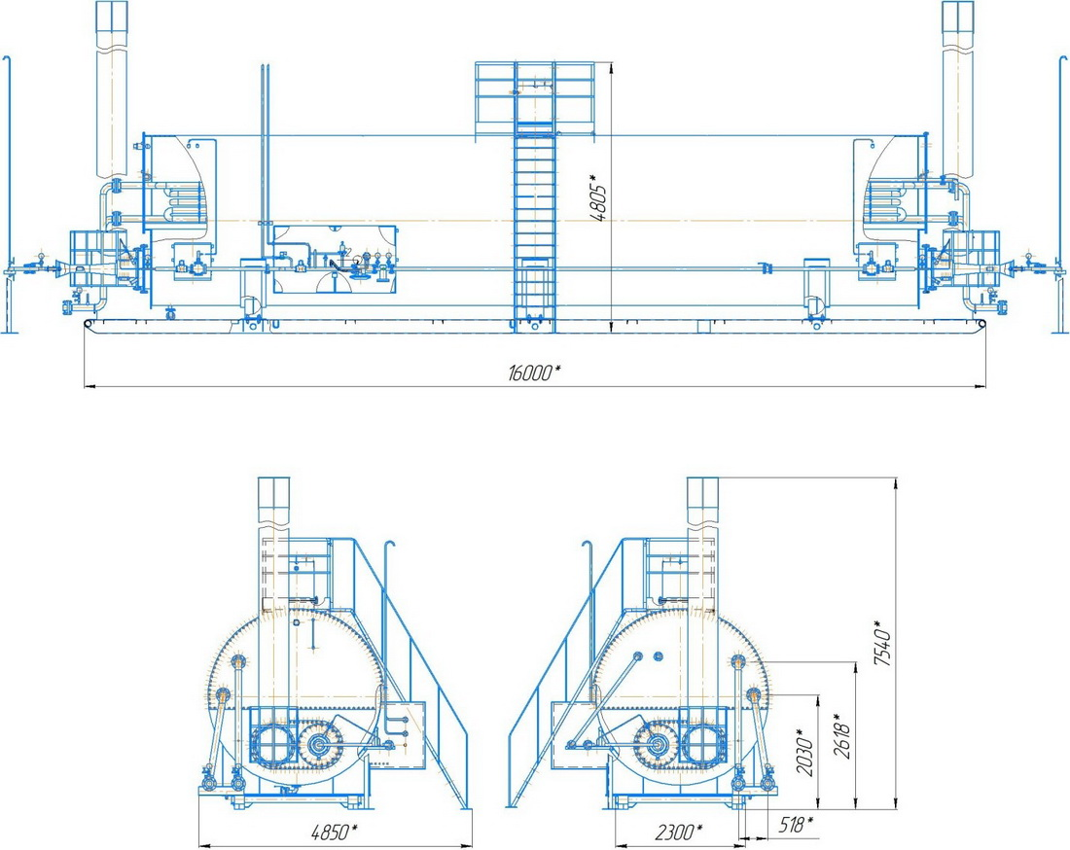

*Примечание: Эскиз подогревателя носит информативный характер (размеры указаны справочно). Производитель предоставляет заказчику на рассмотрение технические чертежи и компоновку предлагаемого оборудования согласно требованиям приложения 1.

Экспликация штуцеров

|  |  |  |  |  |
| --- | --- | --- | --- | --- |
| Наименование | Кол-во | Ду, мм | Давление, МПа | В комплекте с ответными фланцами |
| Вход продукта | 2 | 150 | 6,3 | Да |
| Выход продукта | 2 | 150 | 6,3 | Да |
| Выход дымовых газов | 2 | Определить расчетом | 0,1 | - |
| Вход топливного газа в подогреватель | 1 | 50 | 0,3-1,2 | да |
| Выход топливного газа | 1 | 50 | 1,2 | да |